Rösti-Wochen 2026

Rösti Opi CHF 17.00

Appenzeller Rösti
Mostbröcklistreifen und Appenzellerkäse CHF 21.50

HCD-Rösti
Bünderfleischstreifen und Bündner Bergkäse CHF 21.50

Rösti Mendy
Speckwürfeli, Schinkenstreifen, Salami, Zwiebeln, Knoblauch
und Gruyerekäse CHF 22.50
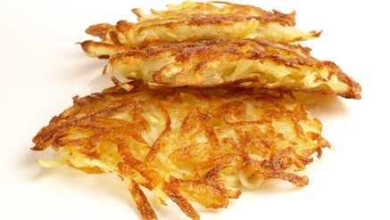

Rösti Italia
Tomaten, Mozzarella und Pesto CHF 21.50

Förster-Rösti
Pilzragout-Rahmsauce CHF 20.50

Röstli Lynn
Cervelat, Speckwürfeli und Raclettekäse CHF 22.50

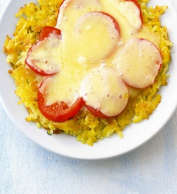
Vegi-Rösti
Raclettekäse und Spiegelei CHF 19.50

Gemüsemix-Rösti
Kartoffeln, Blumenkohl, Broccoli, Rüebli, Zwiebeln,
Hollandaisesauce CHF 20.50

Halbe Portion minus 3 CHF

Fleischdeklaration: Schwein: CH, Rind: CH
Fleisch aus Nicht-EU-Länder kann mit hormonellen und/oder nicht hormonellen Leistungsförderern wie Antibiotika erzeugt worden sein.
Brot: Von den örtlichen Bäckerei Steiner Menznau und Kreiselbeck Wolhusen
Infos für Allergiker: Das Personal hilft Ihnen gerne weiter.
Alle Preise inklusive der gesetzlichen Mehrwertsteuer.

